07.02.2020.

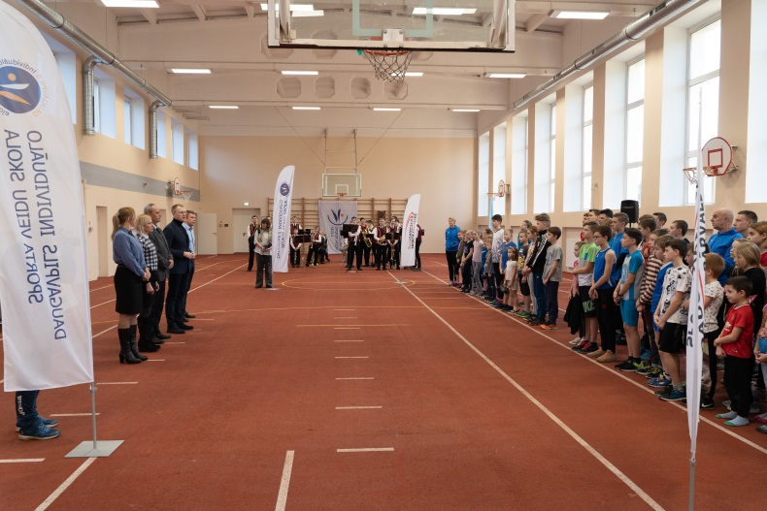**Pēc renovācijas atsāka darbību vieglatlētikas manēža**

6. februārī pēc renovācijas svinīgi tika atklāta Daugavpils vieglatlētikas manēža (Valkas ielā 4B). Sporta manēžas administrācija, sportisti, skolēni un viņu vecāki ar nepacietību gaidīja šo dienu, lai uzsāktu sporta nodarbības modernizētās telpās. Uzlabotais sporta iestādes ēkas vizuālais veidols piešķīra dzīvespriecīgākus akcentus arī apkārtējās teritorijas ainavā. Daugavpils pilsētas domes vadība sveica sportistus un vēlēja viņiem visaugstākos sasniegumus, aizstāvot pilsētas vārdu sacensībās. Lai veicinātu sportistu sagatavošanas līmeni, solīts turpināt darbu pie sporta infrastruktūras uzlabošanas un vieglatlētikas kompleksa izveides.

Atklāšanas laikā vairakkārt izskanēja arī būvdarbu veicējiem un projektētājiem adresētie atzinības vārdi: pateicoties viņu saliedētajam darbam, objektu izdevās nodot pirms līgumā noteiktā termiņa. Rekonstrukcijas gaitā ēka ir nosiltināta, nomainīti logi, durvis un gaismekļi, ierīkotas modernas ventilēšanas un apkures sistēmas, telpās veikts kosmētiskais remonts. Pārmaiņas iepriecināja sportistus un viņu trenerus, un drīzumā tās varēs novērtēt arī 13.vidusskolas audzēkņi, kuriem nākamnedēļ šeit atsāksies sporta stundas.

Uzreiz pēc svinīgās daļas jaunie vieglatlēti ar nepacietību un degsmi uzsāka savu pirmo treniņu renovētās telpas. Jau pavisam drīz bija skaidrs, ka manēžas renovācija noteikti motivē viņus jauno virsotņu iekarošanai.

**Informācija par projektu:**

Būvdarbi veikti projekta “Energoefektivitātes paaugstināšana Daugavpils pilsētas pašvaldības sporta ēkā Valkas ielā 4B, Daugavpilī”, Nr. 4.2.2.0/18/I/004 ietvaros. Būvuzņēmējs pilnsabiedrība „VANPRO un NORDSERVISS” ir izpildījis būvdarbus **pirms būvdarbu līgumā noteiktā termiņa**. Būvuzraudzību objektā veica SIA „Fortum”, autoruzraudzību SIA „ARGON”.

**Projekta mērķis** ir samazināt primārās enerģijas patēriņu Daugavpils pilsētas pašvaldības sporta ēkā, Valkas ielā 4B, Daugavpilī, sekmējot energoefektivitātes paaugstināšanu.

**Projekta realizācijas rezultātā** tiks samazināts primārās enerģijas patēriņš, sekmējot ilgtermiņā energoefektivitātes paaugstināšanu un pašvaldības izdevumu samazināšanos par siltumapgādi, tiks sasniegtas energoefektivitātes prasības atbilstoši Latvijas būvnormatīvā LBN 002-015 “Ēku norobežojošo konstrukciju siltumtehnika”, kā arī objekts tiks pielāgots personām ar īpašām vajadzībām, tādējādi nodrošinot vides pieejamību.

**Projekta kopējās izmaksas: 779 799.03** **EUR** no tām:

attiecināmās: **560 284.44 EUR**, kur 85% – EUR 476 241.69ir ERAF līdzekļi, 4.5% – EUR 25 212.84 ir Valsts budžeta dotācija, 10.5% – EUR 58 829.91 ir pašvaldības līdzfinansējums. Neattiecināmās: **219 514.59 EUR** – izmaksas, kas nav tieši saistītas ar energoefektivitātes paaugstināšanas pasākumiem.

